深夜开展食品安全抽检工作

力保十九大顺利召开

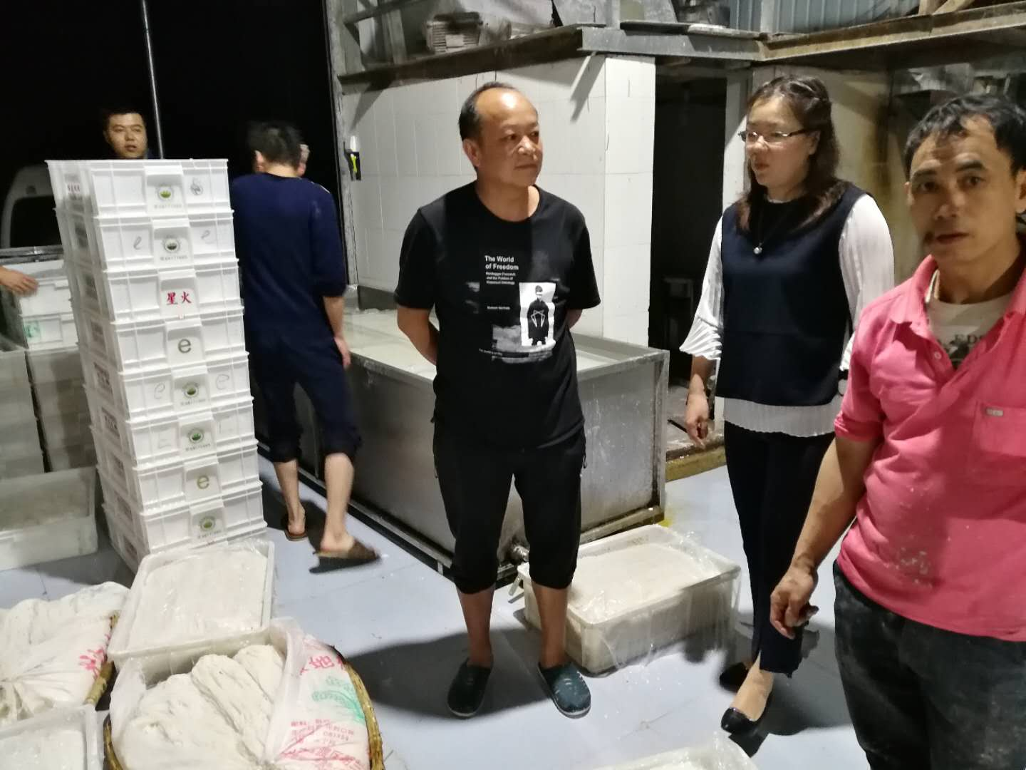为确保十九大顺利召开，同时为完成市级食品安全监督抽检任务，2017年10月10晚上，食品科执法人员深夜出动，突击检查辖区三家米线生产企业，分别是：昆明林香秋谷食品有限责任公司、昆明市五华区民生米制品厂、昆明岑武食品有限公司，现场抽取米线、饵块、饵丝等鲜粮制品。对现场检查发现的问题提出整改意见，督促企业及时整改，继续巩固米线专项整治工作成果，为辖区人民群众舌尖上的安全保驾护航。

**食品监督管理科**

**2017年10月11日**